MEDNARODNO GIMNASTIČNO TEKMOVANJE
MEMORIAL STEVANA MADŽARA - 15.03.2015, SOMBOR
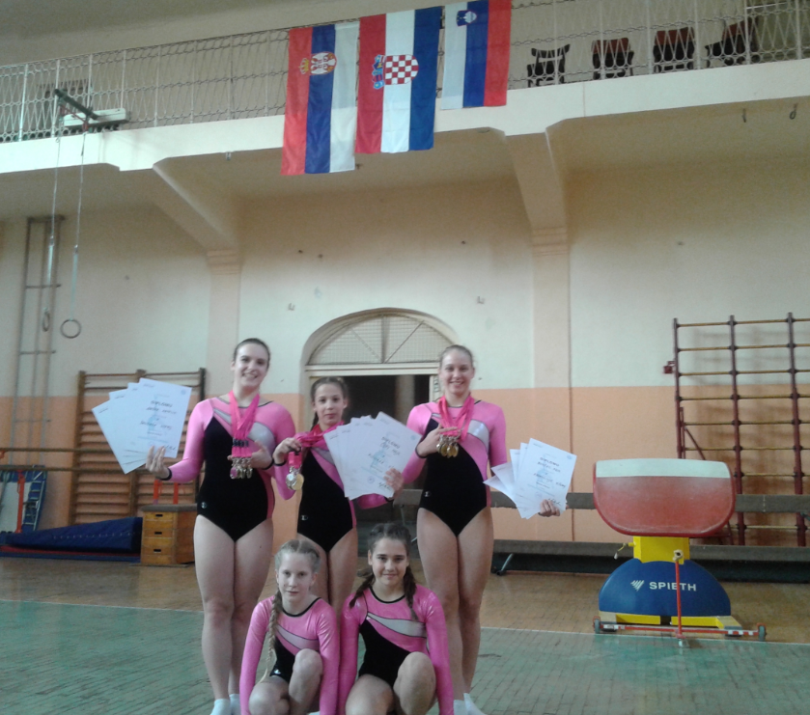
NATALIA LONČAR, MAJA ČOPI, ASJA BENČEC, JULIJA BEDNAR, ALEŠA POLANŠČEK
Dekleta Gimnastične sekcije DŠR Murska Sobota so na eni tekmi osvojile 12 zlatih in 3 srebrne medalje. Asja 5 zlatih medalj, Maja 4 zlate in 1 srebrno medaljo ter Natalia 3 zlate in 2 srebrni medalji.
DEKLICE: MAJA ČOPI – 1. mesto: MNOGOBOJ, PRESKOK, GRED, PARTER,
2. mesto: BRADLJA
ALEŠA POLANŠČEK – 6. mesto: MNOGOBOJ
JULIJA BEDNAR – 7. mesto: MNOGOBOJ
KADETINJE: ASJA BENČEC – 1. mesto: MNOGOBOJ, PRESKOK, BRADLJA,
GRED, PARTER
ČLANICE: NATALIA LONČAR – 1. mesto: PRESKOK, GRED, PARTER
2. mesto: MNOGOBOJ, BRADLJA

